profil.at ›
Österreich

Der Grazer Bezirk Gries als Brennpunkt der Integrationsdebatte
Von Christa Zöchling ( 1. 4. 2015 )
5 Kommentare

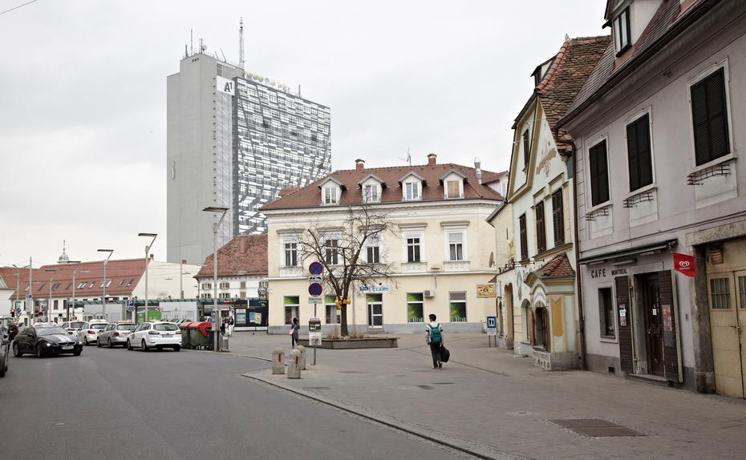
© profil/ Monika Saulich (www.monika-saulich.com)
Eine Zeitreise durch den Grazer Migrantenbezirk Gries: Wo früher Erotik-Clubs Einheimische anlockten, stehen heute Kebab-Läden, Hinterhofmoscheen und Schulen ohne ein einziges Kind mit deutscher Muttersprache. Christa Zöchling über den Ort ihrer Kindheit, der zu einem Brennpunkt der Integrationsdebatte geworden ist.
Es gibt ein Gewerbe, das gehört zum Rotlichtviertel wie die Faust aufs Auge: der Büchsenmacher. Seit ich denken kann, ragt das Firmenschild des "Waffen-Wanz“ quer auf die Gasse hinaus, schon von Weitem sichtbar. Es ist eines der wenigen Geschäfte in der Griesgasse in Graz, die den Zerfall des Ostblocks, diverse Bürgerkriege in der Welt und ihre Folgen überdauert haben.
In Gries leben heute 27.199 Menschen, mehr als ein Drittel von ihnen sind Ausländer (die bei Wahlen keine Stimme haben). Wahrscheinlich noch einmal so viele Einwohner sind zwar österreichische Staatsbürger, doch einst von weit her gekommen, mit einer anderen Sprache, anderen Gewohnheiten und anderen Empfindlichkeiten. Wäre Gries eine eigene Stadt, wäre sie die zweitgrößte Stadt in der Steiermark.
In Gries findet man Kebab- und Pizza-Buden, Handyshops, Asia-Super-Markets, Billig-Glitzer-Läden und eine ganze Menge leerstehender Geschäftslokale. Man stößt auf bröckelnde Fassaden, Haustore, die schief in den Angeln hängen; in den Eingängen stehen Tragen voll mit bleichen Semmeln, den modernen Zeichen von Armut und Caritas.

Gries war nie ein Bezirk für Frauen
Meist waren es Bosnier, die in den 1990er-Jahren die wenigen verbliebenen Rotlicht-Bars rund um den Griesplatz übernahmen, Kaschemmen, in denen heute auch Muslime den Koran ausschwitzen und einheimische Trinker in die Gläser stieren. Je tiefer man in den Bezirk hineingeht, desto öfter findet man Gebetsräume in Souterrain-Lokalen, staubige Spielplätze mit schwindsüchtigen Bäumen und Kopftuchfrauen in wallenden Gewändern mit ihrem Nachwuchs und Vereinslokale, in denen nur Männer an den Tischen sitzen. Gries war im Grunde nie ein Bezirk für Frauen gewesen. Die saßen schon zu meiner Zeit zu Hause mit blauen Augen, verprügelt von ihren Ehemännern.
Für Kinder spielte sich das Leben in Gries auf der Straße ab. Wir erschauerten bei der Vorstellung, dass die Zuhälter, die sich hier herumtrieben, unter ihren ausgebeulten Lederjacken jene Pistolen und blanken Messer verbargen, die im Schaufenster des "Waffen-Wanz“ zur Ansicht ausliegen. Wenn es dunkel wurde, war die Griesgasse in Rot getaucht. Von Reklamen fiel zuckendes Licht auf die Gehsteige, Silhouetten nackter Frauen waren auf blinde Scheiben gemalt, und junge Mädchen, oxydierte Blondinen mit rauem Spruch und großem Herz, die uns Kindern tagsüber übers Haar strichen, patrouillierten nun zielstrebig auf und ab. Es hieß, sie kämen vom Land, und sie wurden mit ihren Vornamen gerufen.
In der Griesgasse herrschte pralles Leben. Es wurde gehämmert und geklopft, es gab Schuster und Bäcker, Tischler und Juweliere, Fleischer und Greißler und sogar einen Feinkostladen, in dem selbst die besseren Leute von der anderen Seite der Mur einkauften. Die Nacht ist ohnehin demokratisch. Die legendäre "Braun-Bar“ oder die "Triumph Bar“ in Gries wurden auch von den Gästen der Grandhotels "Wiesler“ und "Weitzer“ frequentiert, die wie Solitäre am Rande des übel beleumundeten Grätzels stehen.

Einmal in der Woche waschen
In Gries haben immer schon die armen Leute gewohnt. In den Geschäften konnte man anschreiben lassen, befreundet war man nur mit Menschen, die ebenfalls am rechten Mur-Ufer wohnten. Gründlich gewaschen hat man sich einmal in der Woche, im Bad zur Sonne. Da mietete die Mutter stundenweise eine Badewanne.
Gries war seit jeher ein Zuwanderer-Bezirk gewesen. Früher strömten die Steirer aus den umliegenden Landgemeinden nach Gries, heute kommen die Menschen von weiter her. Damals wie heute braucht es Kraft und Glück, sich aus diesem Milieu herauszuarbeiten.
Und wenn eine Kultur eine andere verdrängt, ist das schmerzhaft. Anton Weidinger, heute Chef des "Waffen-Wanz“, hat es geschafft. Er hatte als Lehrling im Jahr 1966 beim "Waffen-Wanz“ angefangen und vor knapp 30 Jahren genug Geld beieinander, um das Geschäft zu übernehmen. Er vermisst die alten Zeiten: "Wir waren eine große Familie. Die Huren, die Zuhälter, die Barbetreiber und die Geschäftsleute. Wir haben uns gegenseitig Geld geborgt und einander aus der Patsche geholfen.“ Heute seien fast alle Einheimischen weggezogen, der Bezirk "total überfremdet“. Gehe man in einen türkischen Laden, könne die Frau dort selbst nach einem Jahrzehnt kaum einen Brocken Deutsch, "weil der Mann das nicht will“, empört sich Weidinger.
"In Gries kommt man ohne ein deutsches Wort aus“, sagt Volkschuldirektor Alexander Loretto trocken. Seit 13 Jahren leitet er die Volksschule St. Andrä, die auch in meiner Kindheit schon einen üblen Ruf hatte. Nur sprach damals niemand von Integration, sondern vom "Ruaß“ (G’sindel) Aber im Bezirk gab es kaum andere Möglichkeiten, denn dieser "Ruaß“ war überall, und man konnte nur hoffen, dass es die Kinder mit viel Glück nach der Volksschule über das andere Mur-Ufer schafften, am besten in ein Gymnasium.

Schule mit 100 Prozent Migrationshintergrund
Es wäre lachhaft, bei der Andrä-Schule von "Ghetto-Klassen“, über die in der Regierung gestritten wird, zu reden. Die Volksschule beherbergt derzeit 154 Kinder. Bei einem einzigen Mädchen haben die Eltern bei der Einschreibung Deutsch als Muttersprache angegeben. Und selbst diese Familie ist so undeutsch wie das Feindbild eines Pegida-Demonstranten: der Vater Serbe, die Mutter Slowenin.
Ein gutes Drittel der Kinder an der Andrä-Schule spricht zu Hause Türkisch, jeweils zwei Dutzend Kinder sprechen Serbokroatisch und Tschetschenisch, jeweils ein Dutzend Arabisch und Albanisch. Dazu kommen noch zehn weitere Sprachen.
In diesem Jahr wurden von den Viertklässlern vier, fünf Schüler für das Gymnasium angemeldet. Darauf kann die Schule stolz sein. Die anderen werden im Herbst wohl in die gleichnamige Hauptschule/Neue Mittelschule wechseln, die im selben Gebäude untergebracht ist. Die Andrä-Schule ist eine Art Endstation, aber das liegt nicht am Direktor oder an den Lehrern, sondern an den Verhältnissen.
An dieser Schule existiert kein Elternverein. Die Eltern können meist nicht gut genug Deutsch, sie bleiben im eigenen Familienverband, in der eigenen Gemeinschaft hängen. Wahrscheinlich käme es auch zu Spannungen unter den vielen Nationalitäten. Mütter mit Kopftuch bringen die Kleinsten jeden Morgen in die Schule, manche kommen mit ihren älteren Geschwistern. Auch Väter lassen sich hie und da blicken. Eine Georgierin steht abseits und äugt sehnsüchtig zu einem Pulk türkischer Mamas hinüber. Seit einem halben Jahr versucht sie, Kontakt zu den anderen Müttern herzustellen, aber es gelingt ihr nicht.
Es gibt an dieser Schule kein Mittagessen und auch kein Buffet, in dem man sich etwas kaufen könnte. Das Essen ist sensibles Terrain. Schweinfrei allein würde nicht genügen; auch erlaubtes Fleisch für die muslimische Mehrheit unter den Kindern müsste vorschriftsmäßig geschächtet worden sein. Bei einem Schulfest tauchte einmal das Gerücht auf, harmlose Semmeln würden gelegentlich mit Schweineschmalz hergestellt. Seit damals achtet der Schuldirektor auch darauf, und es gibt Halal-Semmeln und Haram-Semmeln. Religiöse Vorschriften sind im schulischen Alltag eine große Herausforderung. In jedem Klassenzimmer an der Andrä-Schule hängt ein Kreuz. Das ist für Muslime kein Problem.

"Shakira" ist tabu
Anderes schon. "Shakira“ etwa ist tabu, die kolumbianische Pop-Sängerin mit dem bauchfreien Outfit und dem unglaublichen Hüftschwung. Einmal hatte eine Lehrerin Songs von ihr gespielt, und die Mädchen hatten danach bei jeder Gelegenheit wie besessen "Shakira“ getanzt. Die Eltern waren empört: Das sei eine Schule und keine Disco, das sei zu sexy und verboten. Jetzt behilft man sich mit rhythmischer Gymnastik und steirischem Volkstanz, auch ein Hip-Hop-Fitness-Trainer war einmal eingeladen.
Der gemeinsame Schwimmunterricht von Buben und Mädchen ist bei muslimischen Kindern im Volksschulalter meist noch kein Problem. Vereinzelt kommt es zur Verweigerung, wenn ein Mädchen schon etwas älter ist. Loretto versucht es dann mit Geduld und schlägt vor: langes T-Shirt und Leggings unter dem Badeanzug.
Kleine Mädchen tragen teils noch kein Kopftuch, doch es werden immer mehr. Streng religiöse Eltern fürchten, ihre Töchter können am freien Haar Gefallen finden und sich in der Pubertät gegen das Kopftuch sträuben. Sie wollen, dass sich die Mädchen früh an die Verhüllung gewöhnen.
Die muslimischen Kinder versammeln sich hier zwei Mal in der Woche zum Religionsunterricht. In einer vierten Klasse wird das "Freitagsgebet“ durchgenommen. Der Islamlehrer Mehmet Celebi rollte kleine Gebetsteppiche auf, etwa halb so groß wie Yoga-Matten, und zeigt den Kindern, wie man die Hände hält, wie man sich hinkniet. Ein Mädchen will wissen, wie man das Kopftuch richtig bindet. "Eine Frau, die kein Kopftuch trägt, ist deshalb keine schlechte Muslimin. Vielleicht entscheidet sie sich später dafür. Vielleicht braucht sie länger“, sagt der Lehrer.

Schlecht in Mathe, super in Religion
Es gibt hier Kinder, die glauben, das besser zu wissen. Sie sind schlecht in Mathe, aber super in Religion. Sie können den Koran teilweise schon auf Arabisch rezitieren. Das kommt von den Koranschulen. In Graz gibt es, im Gegensatz zu Wien, keine privaten islamischen Schulen. Doch es gibt 24 Moscheen, von denen einige am Sonntag die Kinder den Koran auf Arabisch auswendig lernen lassen.
Die deutsche Sprache ist an dieser Schule für Kinder wie Lehrer eine große Herausforderung. Im Prinzip sei jeder Unterricht ein Deutschunterricht, und die Lehrer müssten jeden Begriff, den sie verwenden, sehr genau reflektieren und erklären können, sagt Loretto. "Was ist etwa ein Bahndamm? Weiß das wirklich jedes Kind deutscher Zunge?“
An der Andrä-Schule wird empfohlen, im Schulgebäude nur Deutsch zu sprechen und zu Hause in der Muttersprache. Das ist freilich nicht lückenlos durchzusetzen, da die Kinder untereinander Türkisch, Tschetschenisch usw. reden - weil sie einander helfen und weil sich Lager bilden. Zwei ehrgeizige muslimische Mütter haben ihre Kinder aus der Schule genommen, weil sie wollten, dass nur Deutsch gesprochen wird.
Die vielleicht beste Idee des Direktors war die Theatergruppe. Wenn die Kinder, die mithilfe eines professionellen Schauspielers gerade den "Odysseus“ einstudieren, anfangen zu deklamieren und zu spielen - ein kleiner Tschetschene in der Hauptrolle, der schmächtigste Junge als "Herkules“, kann man nur staunen: über ihre Artikulation, ihr Sprachgefühl und ihren Witz.
Ganz allgemein sind die Kinder an der Andrä-Schule, so scheint es, noch unverdorben vom Weltenlauf; sie wirken ausgelassen und fröhlich. Vitale, überbordende kleine Wesen. Sie sind nicht lauter, aggressiver oder schlimmer, als Kinder dieses Alters eben sind. Vielleicht sind sie glücklich, weil sie für ein paar Stunden den beengten Verhältnissen entrinnen. Vielleicht ist es zu Hause dunkel und in der Schule hell.

Vermeintliche Sozialschmarotzer
Es gibt halbwüchsige Mädchen, die sich in der Familie um vieles kümmern, weil ihre Mütter dazu nicht in der Lage und die Väter verschwunden sind; sie sorgen dafür, dass ihre Geschwister ein Frühstück bekommen und treiben sie in die Schule. Das sind oft jene typischen Flüchtlingsfamilien, die von den Freiheitlichen gern als Sozialschmarotzer vorgeführt werden, die sich allein mit Transferleistungen über Wasser hielten.
Wie sieht das in Wirklichkeit aus? Eine Gemeindewohnung in Gries: ein winzig kleines Wohnzimmer, ein Schlafzimmer auf eine stark befahrene Straße hinaus, eine kleine Küche. Sechs Menschen leben hier, anerkannte Flüchtlinge aus Tschetschenien. Die Älteste ist 24 Jahre alt, ihr erstes Kind hat sie im Alter von 16 Jahren bekommen. Ihre jüngeren Geschwister leben mit ihr im Haushalt. Wo aber kriegt man einen Lehrplatz oder einen AMS-Kurs, wenn man keinen Schulabschluss hat, kein Teenager mehr ist, das Kopftuch aus religiösen Gründen nicht ablegen will und fünf Mal am Tag zu bestimmten Zeiten beten muss?
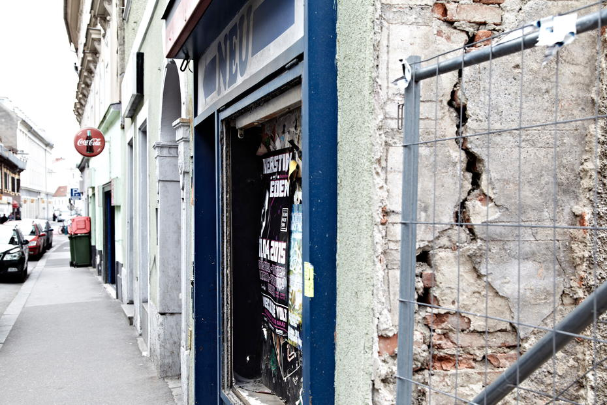
© profil/ Monika Saulich (www.monika-saulich.com)
Eine junge Tschetschenin sagt, sie wolle einen Beruf erlernen, aber keine Hilfsarbeit verrichten. Warum darf sie mit Kopftuch nicht Friseurin werden? Sie sagt das ziemlich fordernd.
Diese Frauen machen sich wegen ihrer Religion das Leben schwer. Sie haben sogar Sympathien für den "Islamischen Staat“, nein: sie hatten Sympathien, bis die Terror-Milizen anfingen, ihren Gegnern die Köpfe abzuschneiden. Fast jede kennt, zumindest entfernt, einen jungen Mann, der nach Syrien gegangen ist. Sie verstehen nicht, warum jemand, der freiwillig aus Syrien zurückgekommen ist, als Terrorist gilt.
Halbwüchsige Musliminnen sind vielfach ratlos: "Was steht jetzt im Koran? Die einen sagen so, die anderen so.“ Sie sind das erste Mal verliebt, zeigen das auch und werden von muslimischen Machos auf eine schmerzhaft arrogante Art abgewiesen, weil Mädchen, die "zu haben sind“, nichts gelten.

Die Linke und ihr blinder Fleck
Hört man linken Bezirkspolitikern zu, so scheinen sie von dieser Welt nichts zu ahnen. Hardy Macher, Bezirksrat der SPÖ, sagt, das größte Problem im Bezirk sei das Müllproblem. Die kommunistische Bezirksrätin Gerti Schloffer meint, die meisten Anrainer litten unter der Verkehrshölle. In diesen Fragen hat die Linke offenbar einen blinden Fleck.
Noch in den 1960er-Jahren hatte die SPÖ in den Arbeitervierteln am rechten Mur-Ufer absolute Mehrheiten. Bei der vergangenen Nationalratswahl im Jahr 2013 wurde erstmals die FPÖ in Gries die stärkste Partei, und noch niemals zuvor waren so wenige Leute zur Wahl gegangen.
Der Sozialdemokrat Macher wohnt selbst in Gries, als Bezirksrat ginge das auch gar nicht anders. Doch seine Kinder hat er in die katholische Privatschule Sacré Coeur geschickt. Erfolgreiche türkische und kurdische Geschäftsleute täten das auch, sagt er.
Der Präsident der Islamischen Glaubensgemeinde in der Steiermark, Ali Kurtgöz, kann seinen Zorn darüber kaum verhehlen - nicht, weil er den Bezirk Gries so toll findet; auch er wollte "nicht in diesem Ghetto“ leben, sagt Kurtgöz, dessen türkischer Verein "Union islamischer Kulturzentren“ gleichwohl ein schmuckloses Büro in diesem Bezirk unterhält. Es ärgert ihn deshalb, weil derzeit wieder viel über Integration und Integrationsunwilligkeit geredet wird, die Migranten jedoch allein gelassen werden. "Wenn man ernsthaft Integration will, müssen wir eine andere Wohnpolitik machen. Dann sollen nicht mehr als 30 Prozent Ausländerkinder an einer Schule sein. Es geht nicht, dass Politiker ihre Kinder in die entfernten, besseren Schulen schicken und uns untereinander und allein lassen.“
Kurtgöz weiß ziemlich genau, wovon er spricht. Er war vor vier Jahren selbst noch islamischer Religionslehrer an der Andrä-Schule. Es gibt dort Kinder, die ihm nachtrauern. "Natürlich ist Musik und Shakira für Muslime erlaubt. Doch Flüchlinge aus Kriegsgebieten brauchen Zeit“, sagt Kurtgöz.

Hetzparolen oder "Missverständnis"?
In seiner Funktion als Inspektor für die islamischen Religionslehrer hat er eigene Probleme. Ein Islamlehrer soll Verständnis für die Attentäter von Paris geäußert haben. Der Lehrer spricht von einem Missverständnis. Kurtgöz glaubt ihm. Doch an den Schulexperten Bernd Schilcher, der in jener Kommission des Landes Steiermark sitzt, die über Regeln für Integration beraten soll, wurden ähnliche Fälle herangetragen. Immer sind es Schulen aus Migrationsbezirken wie Gries.
Für Flüchtlinge ist es schwer, hier Erfolg zu haben. Jusuf Aubed führt heute einen asiatischen Supermarkt mit einer thailändischen Imbissstube am Griesplatz. Er hat das Unternehmen aus eigener Kraft und ohne Kredite aufgebaut. Er beschäftigt neun Angestellte und ist 27 Jahre alt. Jusuf Aubed war als zehnjähriger Bub mit seinem Vater aus dem Irak nach Österreich geflüchtet. Auf dem Rücken des Vaters, zu Fuß, in Bussen, auf einem Schlauchboot, das kenterte. Vor seinen Augen ertranken eine Frau und ein Kind in den Fluten. Als er in Österreich in Sicherheit war und in die Schule ging, verschwand sein Vater, der es nicht mehr ausgehalten hatte, untätig zu warten. Jusuf fand die Nachricht auf einem Zettel vor, als er vom Unterricht heimkam. Er hat es mit Zielstrebigkeit und der Hilfe eines Betreuers von Jugend am Werk Steiermark trotzdem geschafft. Er ist eine Ausnahme.
Die Politik hat es bisher nicht geschafft, aus Gries einen Bezirk zu machen, in dem es aufwärts geht. Sie hat die Wohnpolitik dem freien Markt überlassen und der hat eine Spirale nach unten eingeleitet. Pläne für Gries gab es schon viele. Stadtteilstudien, Befragungen, Architekten-Entwürfe. Bisher hat der Bezirk bis auf ein paar Blöcke rund um den Südtirolerplatz und die Synagoge alle Versuche einer Gentrifizierung abgewehrt. Ein paar teure Penthouse-Wohnungen im ehemaligen ÖGB-Haus. Ein paar Künstler-Ateliers, die teilweise auch schon wieder leer stehen. Das war’s auch schon. Der Anteil der sozial Schwachen und der schlecht oder gar nicht Ausgebildeten ist nirgendwo so hoch wie hier. Der Bezirk bleibt abgehängt.
Doch wenn man nach Wien zurückkommt, erscheint die Bundeshauptstadt plötzlich ziemlich langweilig gegenüber diesem speziellen Grazer Pflaster.

